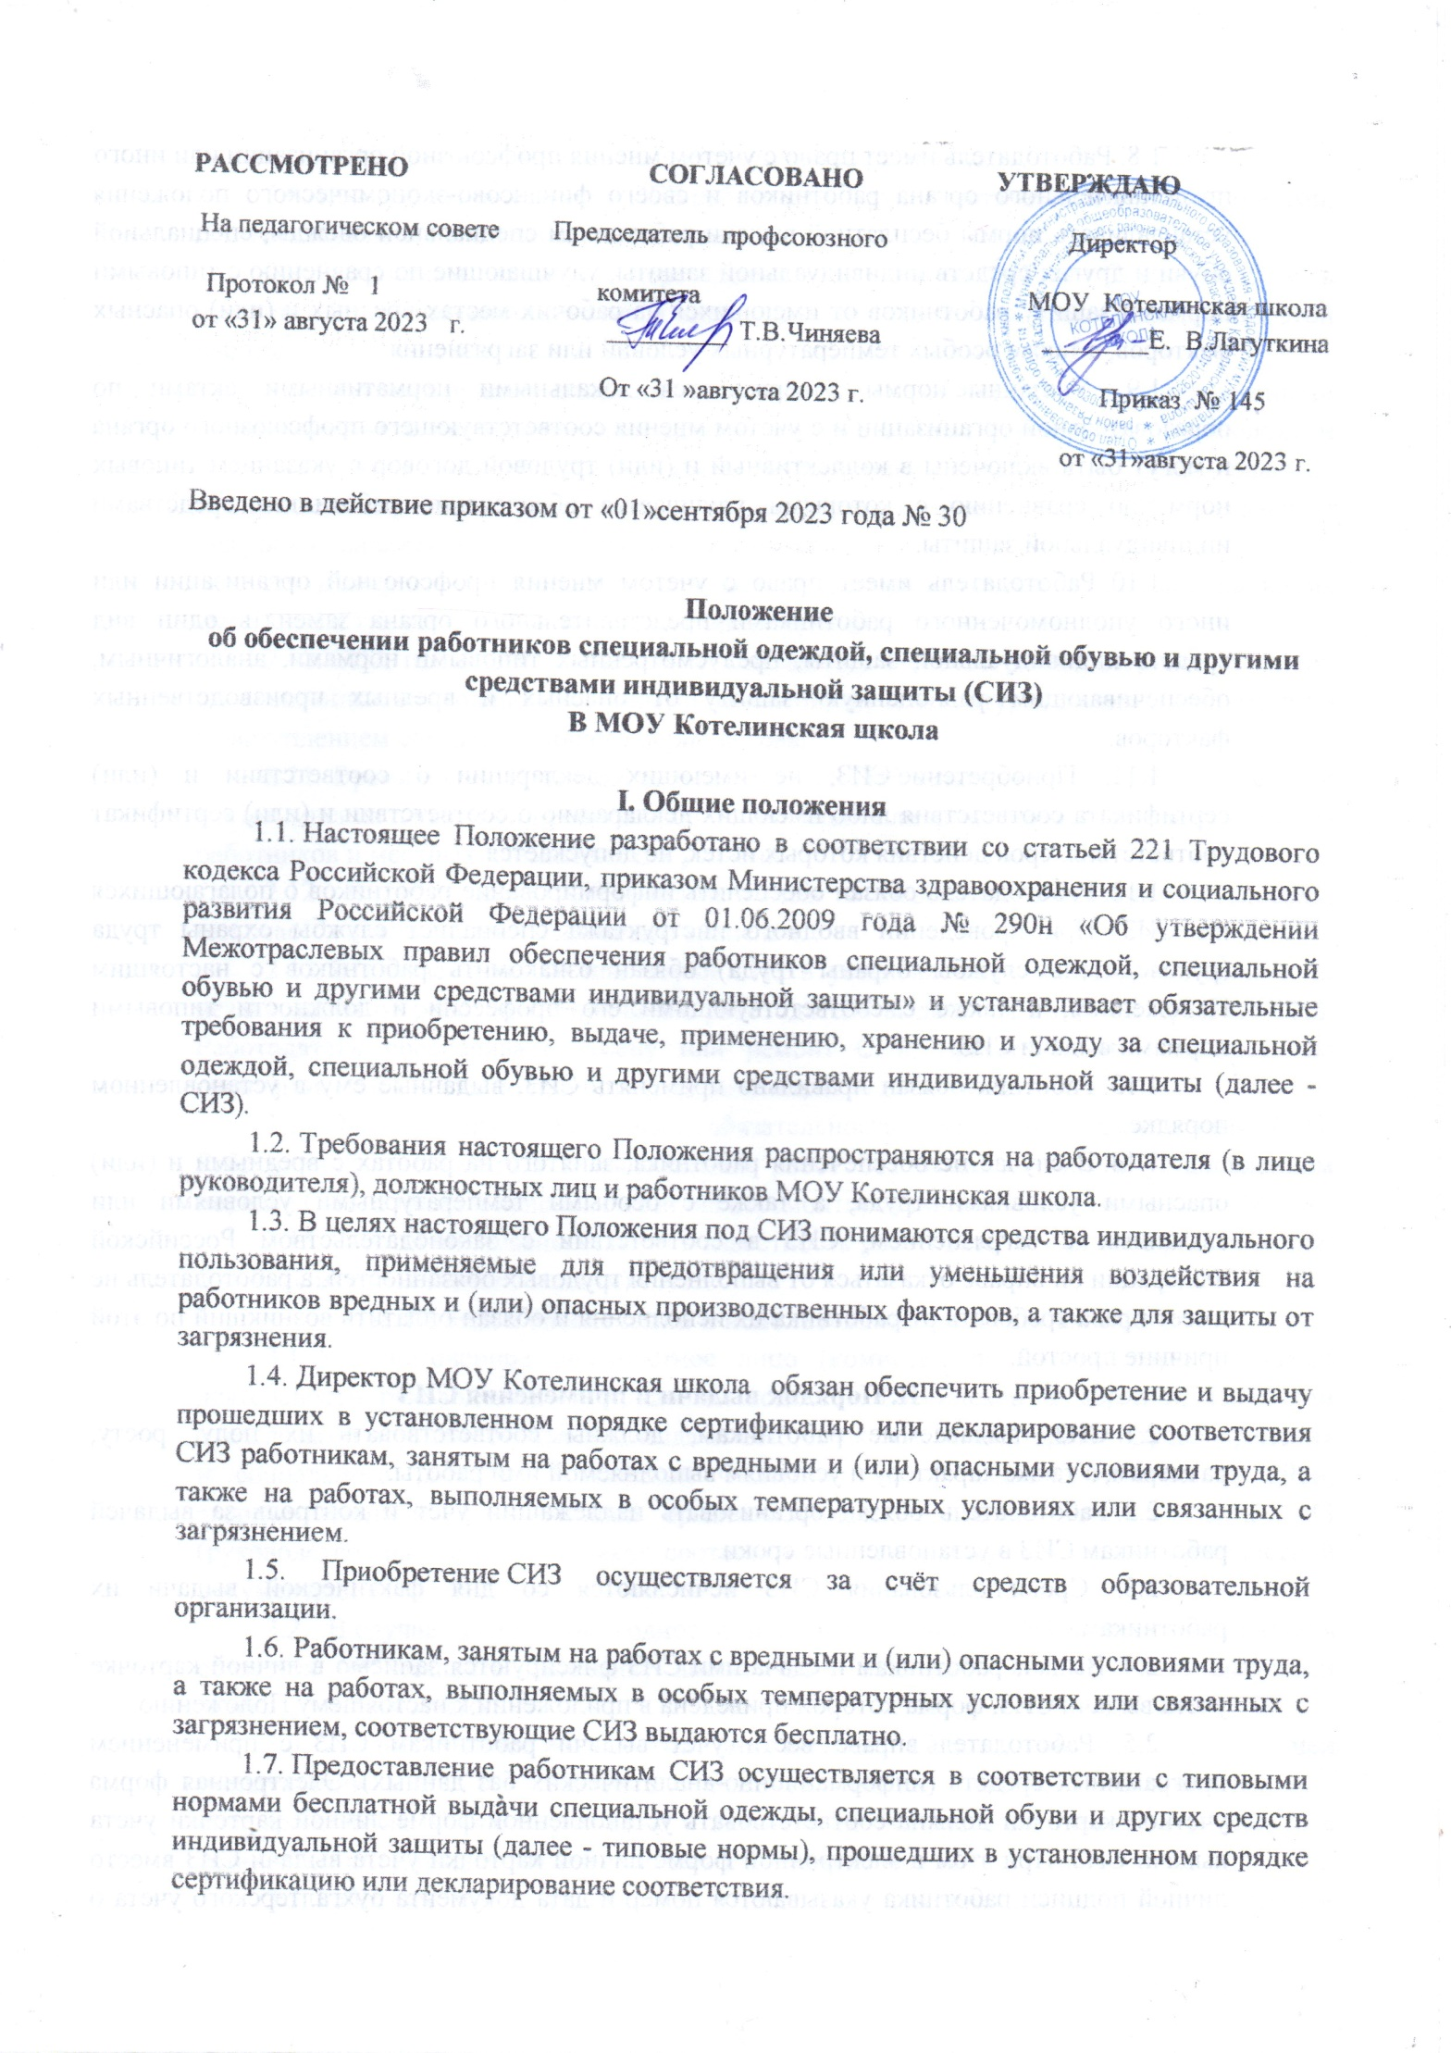1.8. Работодатель имеет право с учетом мнения профсоюзной организации или иного представительного органа работников и своего финансово-экономического положения устанавливать нормы бесплатной выдачи работникам специальной одежды, специальной обуви и других средств индивидуальной защиты, улучшающие по сравнению с типовыми нормами защиту работников от имеющихся на рабочих местах вредных и (или) опасных факторов, а также особых температурных условий или загрязнения.

1.9. Указанные нормы утверждаются локальными нормативными актами по образовательной организации и с учетом мнения соответствующего профсоюзного органа и могут быть включены в коллективный и (или) трудовой договор с указанием типовых норм, по сравнению с которыми улучшается обеспечение работников средствами индивидуальной защиты.

1.10. Работодатель имеет право с учетом мнения профсоюзной организации или иного уполномоченного работниками представительного органа заменять один вид средств индивидуальной защиты, предусмотренных типовыми нормами, аналогичным, обеспечивающим равноценную защиту от опасных и вредных производственных факторов.

1.11. Приобретение СИЗ, не имеющих декларации о соответствии и (или) сертификата соответствия либо имеющих декларацию о соответствии и (или) сертификат соответствия, срок действия которых истек, не допускается.

1.12. Работодатель обязан обеспечить информирование работников о полагающихся им СИЗ. При проведении вводного инструктажа специалист службы охраны труда (руководитель службы охраны труда) обязан ознакомить работников с настоящим Положением, а также с соответствующими его профессии и должности типовыми нормами выдачи СИЗ.

1.13. Работник обязан правильно применять СИЗ, выданные ему в установленном порядке.

1.14. В случае не обеспечения работника, занятого на работах с вредными и (или) опасными условиями труда, а также с особыми температурными условиями или связанных с загрязнением, СИЗ в соответствии с законодательством Российской Федерации он вправе отказаться от выполнения трудовых обязанностей, а работодатель не имеет права требовать от работника их исполнения и обязан оплатить возникший по этой причине простой.

**II. Порядок выдачи и применения СИЗ**

2.1. СИЗ, выдаваемые работникам, должны соответствовать их полу, росту, размерам, а также характеру и условиям выполняемой ими работы.

2.2. Работодатель обязан организовать надлежащий учет и контроль за выдачей работникам СИЗ в установленные сроки.

2.3. Сроки пользования СИЗ исчисляются со дня фактической выдачи их работникам.

2.4. Выдача работникам и сдача ими СИЗ фиксируются записью в личной карточке учета выдачи СИЗ, форма которой приведена в приложении к настоящему Положению.

2.5. Работодатель вправе вести учет выдачи работникам СИЗ с применением программных средств (информационно-аналитических баз данных). Электронная форма учетной карточки должна соответствовать установленной форме личной карточки учета выдачи СИЗ. При этом в электронной форме личной карточки учета выдачи СИЗ вместо личной подписи работника указываются номер и дата документа бухгалтерского учета о получении СИЗ, на котором имеется личная подпись работника.

2.6. При выдаче работникам СИЗ работодатель руководствуется типовыми нормами, соответствующими его виду деятельности.

2.7. Работникам, временно переведенным на другую работу, СИЗ выдаются в соответствии с типовыми нормами и настоящим Положением на время выполнения этой работы.

2.8. Руководителю и специалистам, которые в соответствии с должностными обязанностями периодически посещают производственные помещения (пищеблок) и могут в связи с этим подвергаться воздействию вредных и (или) опасных производственных факторов, должны выдаваться соответствующие СИЗ в качестве дежурных (на время посещения данного объекта).

2.9. Дежурные СИЗ общего пользования выдаются работникам только на время выполнения тех работ, для которых они предназначены.

2.10. СИЗ, предназначенные для использования в особых температурных условиях, обусловленных ежегодными сезонными изменениями температуры, выдаются работникам с наступлением соответствующего периода года.

2.11. Время пользования указанными видами СИЗ устанавливается работодателем с учетом мнения первичной профсоюзной организации или иного представительного органа работников и местных климатических условий.

2.12. В сроки носки СИЗ, применяемых в особых температурных условиях, включается время их организованного хранения.

2.13. В случае пропажи или порчи СИЗ в установленных местах их хранения по независящим от работников причинам работодатель выдает им другие исправные СИЗ. Работодатель обеспечивает замену или ремонт СИЗ, пришедших в негодность до окончания срока носки по причинам, не зависящим от работника.

2.14. Работодатель обеспечивает обязательность применения работниками СИЗ. Работники не допускаются к выполнению работ без выданных им в установленном порядке СИЗ, а также с неисправными, не отремонтированными и загрязненными СИЗ.

2.15. Работники должны ставить в известность работодателя (или его представителя) о выходе из строя (неисправности) СИЗ.

**III. Порядок обеспечения и использования работниками СИЗ**

3.1. Уполномоченное должностное лицо (комиссия по охране труда) в своей деятельности руководствуется Трудовым кодексом Российской Федерации, Типовыми отраслевыми нормами бесплатной выдачи СИЗ, приказом Министерства здравоохранения и социального развития Российской Федерации от 1 июня 2009 года № 290н, эксплуатационной документацией организаций-производителей, прилагаемой к СИЗ (руководство, паспорт, сертификат соответствия и др.), иной нормативно-технической документацией.

3.2. В случае, если срок годности или эксплуатации СИЗ истек, работодатель обязуется предоставить работнику аналогичные СИЗ либо СИЗ с более высокими защитными свойствами.

3.3. Уполномоченное должностное лицо выявляет СИЗ, не пригодные к дальнейшей эксплуатации или СИЗ, требующие ремонта, чистки, стирки, обеспыливания или обеззараживания. СИЗ не пригодные к дальнейшей эксплуатации подлежат списанию в установленном порядке, взамен списанных СИЗ выдаются новые.

3.3. Работник обязан расписаться о получении спецодежды, спецобуви в личной карточке учета выдачи СИЗ.

3.4. При выходе из строя (неисправности) СИЗ до истечения нового строка носки (применения), работник сообщает об этом работодателю, а работодатель принимает меры к их списанию и выдаче работнику новых сертифицированных СИЗ.

**IV. Порядок организации хранения СИЗ и ухода за ними**

4.1. Работодатель за счет собственных средств обязан организовать уход за СИЗ и их хранение, своевременно осуществлять химчистку, стирку, дегазацию, дезактивацию, дезинфекцию, обезвреживание, обеспыливание, сушку СИЗ, а также ремонт и замену СИЗ.

В этих целях работодатель вправе выдавать работникам 2 комплекта соответствующих СИЗ с удвоенным сроком носки.

4.2. В случае отсутствия у работодателя технических возможностей для химчистки, стирки, ремонта, дегазации, дезактивации, обезвреживания и обеспыливания СИЗ данные работы выполняются организацией, привлекаемой работодателем по гражданско-правовому договору.

Приложение 1

Лицевая сторона карточки

**ЛИЧНАЯ   КАРТОЧКА  № _____**

**учета выдачи средств индивидуальной защиты**

Фамилия _______________________________                         Пол _________________

Имя _____________ Отчество ____________                           Рост ________________

Табельный номер ___________________________                  Размер:

Структурное подразделение _________________                    одежды __________

Профессия (должность) _____________________                    обуви ___________

Дата поступления на работу ________________                       головного убора__

Дата изменения профессии (должности) или                            противогаза _____

переводе в другое структурное                                                   респиратора _____

подразделение _____________________________                    рукавиц _________

                                                                                                        перчаток ________

Предусмотрена выдача: ________________________________________________________________

(Наименование типовых (типовых отраслевых) норм)

|  |  |  |  |
| --- | --- | --- | --- |
| Наименование СИЗ | Пункт типовых норм | Единица измерения | Количество на год |
|  |  |  |  |

Руководитель структурного подразделения ______________________________________

                                                                                        (Фамилия, инициалы)   подпись)

Оборотная сторона личной карточки

|  |  |  |  |  |  |  |  |  |  |  |
| --- | --- | --- | --- | --- | --- | --- | --- | --- | --- | --- |
| Наимено- вание    СИЗ | № сертифи- ката; или деклара-  ции соответствия | Выдано | | | | Возвращено | | | | |
| дата | кол- во | %    из-  носа | подпись получившего СИЗ | дата | кол-  во | %    из-  носа | подпись сда- вшего СИЗ | подпись приняв-шего СИЗ |
| 1 | 2 | 3 | 4 | 5 | 6 | 7 | 8 | 9 | 10 | 11 |
|  |  |  |  |  |  |  |  |  |  |  |